Purple Haze

BRIEFING
Mateus Duarte
Adriano Motta
Matheus Moisés
João Pedro Faleiro
Lucas Neumann
Luiz Paulo Raeder

1. Ramo de atuação da empresa e tempo de mercado:
Especializada em produtos de head shop e tabacaria, porém a loja online é apenas para produtos de vestuário. No mercado desde 2016, trazendo inovação e qualidade.
2. Número de filiais/franquias:
1 loja.
3. Produtos e/ou serviços oferecidos:
Venda de itens personalizados da marca.
4. Endereço do site atual:
Ainda não possui site ativo.
5. Vantagens/desvantagens em relação aos concorrentes:
Vantagens:
- Produtos de qualidade e com ótimos preços
- Alta fidelização de clientes
- Atendimento próximo e personalizado
Desvantagens:
- Uma única localização
- Venda de produtos de uso adulto
6. Referências de sites (outras empresas):
https://senhorabaforada.com.br/
https://www.tabacariatrevo.com.br/
7. Objetivos a serem alcançados:
Consolidar-se como uma marca de referência no mercado.
8. Público-alvo:
Adultos entre 18 e 40 anos.
9. Conteúdo do site:
Catálogo de produtos, acessórios e vestuário.
10. Imagem a ser transmitida para os usuários (tradição ou modernidade, layout clean ou popular, cores mais adequadas etc.):
Estilo moderno e acessível, com layout intuitivo. Cores principais: roxo e verde.
11. Documentação disponível (logotipo, folders, manuais etc.):

12. Tecnologias ou linguagens desejadas (ex: HTML, Flash, PHP, JSP etc.):
HTML, CSS e JavaScript.
13. Ferramentas de marketing utilizadas atualmente:
Redes sociais, propaganda e campanhas de panfletagem.
14. Objeções (não utilizar a cor X ou o estilo Y etc.):
Sem restrições.
15. Mínimo e máximo de verba disponível para o projeto:
Orçamento entre R$ 3.000 e R$ 5.000.
16. Prazo para desenvolvimento e/ou cronograma:
3 semanas
17. Contato (Nome/tel/email):
Purple Haze
Tel: (11) 3365-8594
Email: Phazeadm@empresarial.com

Estruturação do site:
- Página Inicial: Responsável: Duarte
- Produtos: Responsável: João
- sobre nós: Responsável: Moisés
- Documentação: Responsável: Adriano e Lucas

Descrição do Projeto
O projeto consiste na criação de um site para a marca Purple Haze StreetWear, com o objetivo de oferecer uma plataforma intuitiva para exibição de produtos, coleta de informações de contato e gerenciamento de compras. O público-alvo são jovens adultos interessados em moda streetwear que buscam produtos autênticos e exclusivos. O escopo do sistema inclui páginas para exibição de produtos, formulário de contato, carrinho de compras interativo e integração com redes sociais.
Apresente os resultados do briefing, destacando os objetivos do projeto, público-alvo e escopo do sistema.
1. Introdução
O Purple Haze é um site de e-commerce focado na venda de roupas e acessórios. Ele será desenvolvido utilizando as tecnologias HTML, CSS e JavaScript, com foco em oferecer uma experiência de usuário moderna, intuitiva e eficiente.

2. Regras de Negócio
Cadastro de Usuário
O cliente deve se cadastrar com informações válidas, como nome, e-mail, endereço e senha.
O cadastro de e-mail deve ser único no sistema.

Catálogo de Produtos
Todos os produtos devem estar disponíveis com informações detalhadas, incluindo:
Nome, descrição, preço, imagens, tamanhos disponíveis e quantidade em estoque.
Produtos fora de estoque não podem ser comprados, mas podem ser visualizados.

Carrinho de Compras
O usuário poderá adicionar produtos ao carrinho, alterar quantidades e remover itens antes de finalizar a compra.
O preço total será recalculado automaticamente ao adicionar ou remover itens.

Pagamento
O sistema deverá oferecer opções de pagamento como cartão de crédito, Pix ou boleto bancário.
Pedidos só serão confirmados após a aprovação do pagamento.

Política de Devolução
Os clientes poderão solicitar devoluções em até 30 dias após a entrega, desde que o produto não tenha sinais de uso.

3. Requisitos Funcionais
Catálogo de Produtos
Listar produtos em diferentes categorias (masculino, feminino, infantil, etc.).
Permitir pesquisa e filtros por nome, preço, categoria e tamanho.
Exibir detalhes completos do produto.

Carrinho de Compras
Adicionar, remover e editar a quantidade de produtos no carrinho.
Calcular o preço total e frete estimado.

Processo de Pagamento
Permitir a escolha de forma de pagamento.
Enviar confirmação de pedido por e-mail após a finalização da compra.

Feedback de Usuário
Permitir que o usuário avalie produtos e deixe comentários.

4. Requisitos Não Funcionais
Usabilidade
O site deve ser intuitivo, fácil de navegar e acessível em dispositivos móveis.

Desempenho
O carregamento das páginas deve ocorrer em menos de 3 segundos em conexões padrão (4G e Wi-Fi).
O sistema deve suportar até 1000 usuários simultâneos sem queda de desempenho.

Segurança
O sistema deve criptografar senhas e informações sensíveis dos usuários.
Deverá ser implementado HTTPS para garantir a segurança das transações.

Compatibilidade
O site deve ser compatível com os principais navegadores: Chrome, Firefox, Safari e Edge.
Deve ser responsivo para dispositivos desktop, tablets e smartphones.

Manutenibilidade
O código deve ser modular e bem documentado, facilitando futuras atualizações.

5. Diagrama de Caso de Uso
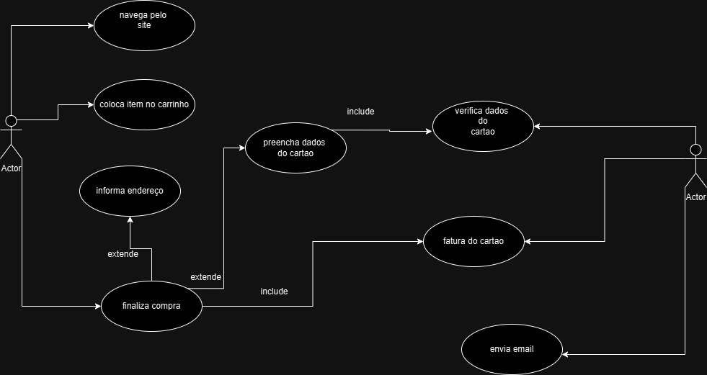

6. Diagrama de Fluxo do Sistema
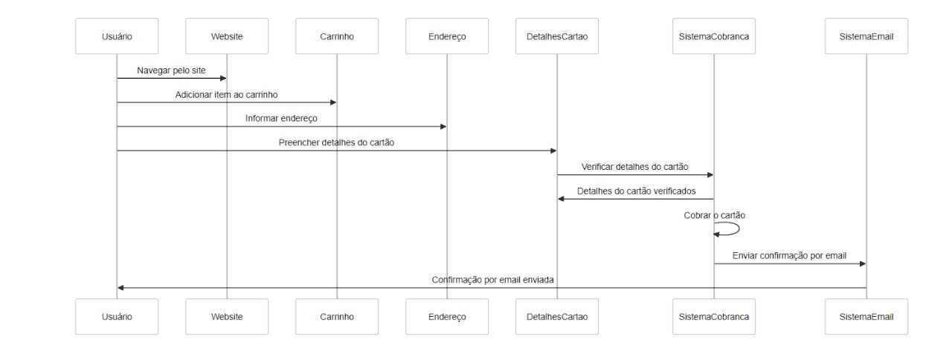

7. Wireframe
https://www.figma.com/design/VaMnzZo1V3didZwRUD87ei/Untitled?node-id=15-10&t=fMxWXl1UD8bMRxCC-1
https://www.figma.com/proto/7KMZl9bDTD7BGOW1UChFjq/Purple-haze?node-id=4-110&node-type=frame&t=VPWMXYpj5OZG54mO-0&scaling=min-zoom&content-scaling=fixed&page-id=0%3A1&starting-point-node-id=1%3A3
(prototipo)
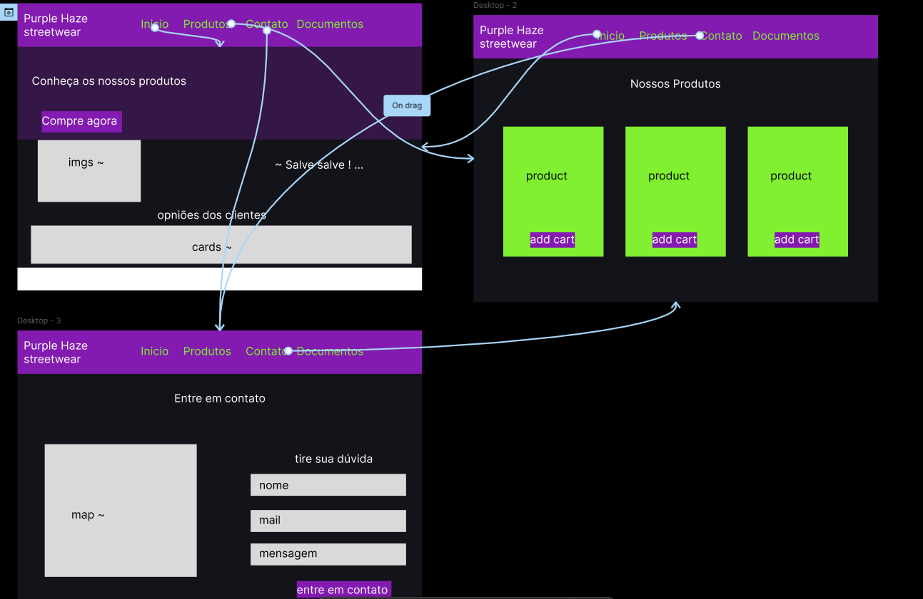

8. Protóti
po do Projeto
Descreva e insira os links ou imagens dos protótipos desenvolvidos em ferramentas como Figma.

9. Páginas Implementadas em HTML e CSS
- `index.html`: Página inicial com introdução à marca e depoimentos de clientes.
- `produtos.html`: Página de vitrine com produtos, opções de tamanho e botão para adicionar ao carrinho.
- `sobrenos.html`: Formulário de contato e mapa integrado.
- `comprar.html`: Formulário para coleta de dados e finalização da compra.
- `documentos.html`: Lista de documentos relacionados ao projeto.

10. Aplicação do JavaScript
- Estruturas Condicionais e de Controle de Fluxo: Gerenciamento de estados do carrinho e menu.
- Eventos: Manipulação de cliques para abrir/fechar menus e adicionar/remover itens do carrinho.
- Métodos: Uso de `addEventListener` para registrar eventos.
- Objetos: Manipulação de elementos DOM representando itens do carrinho.
- Funções: Atualização do preço total, criação e remoção de elementos DOM.
- Interações com o Usuário: Interface para adicionar produtos ao carrinho, selecionar tamanhos e preencher formulários.
- Automatizações: Atualização automática do preço total e gerenciamento do estado visual do menu/carrinho.

